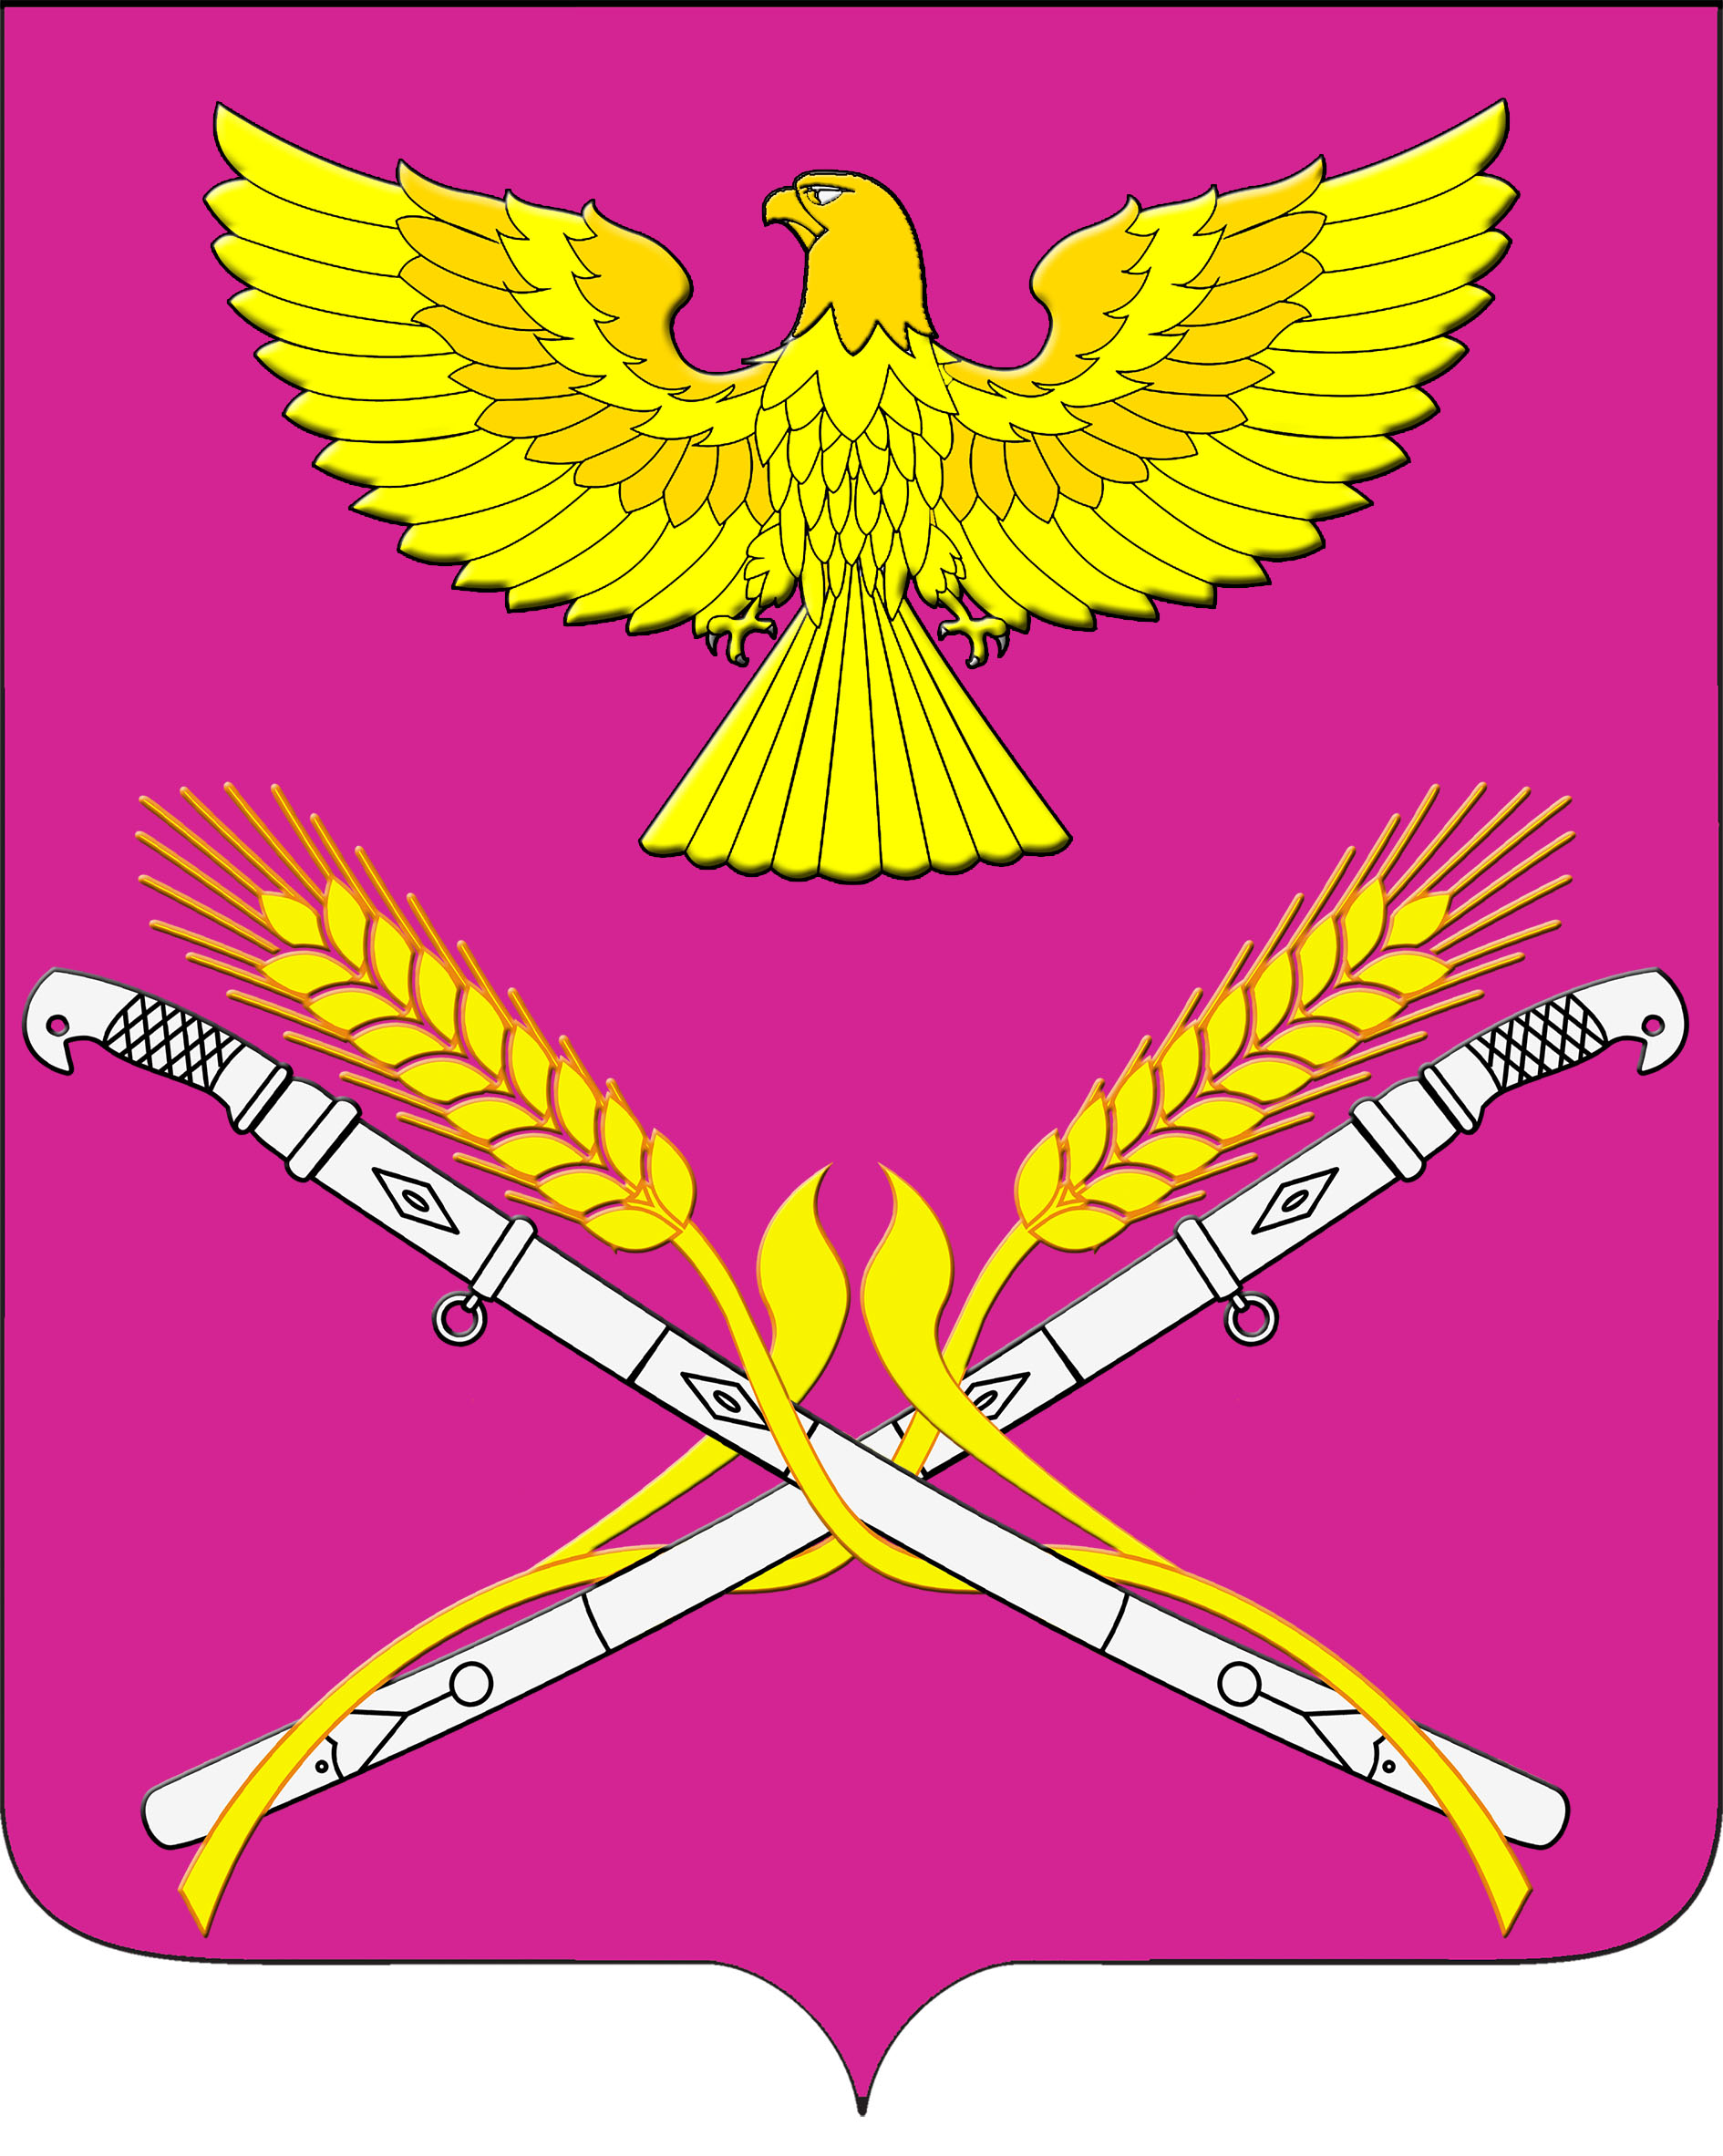

**АДМИНИСТРАЦИЯ Новопетровского СЕЛЬСКОГО ПОСЕЛЕНИЯ ПАВЛОВСКОГО РАЙОНА**

**РАСПОРЯЖЕНИЕ**

от 09.04.2019г. № 17-р

станица Новопетровская

**О мерах по наполнению доходной части бюджета Новопетровского сельского поселения Павловского района в 2019 году**

Для пополнения доходной части бюджета Новопетровского сельского поселения Павловского района в 2019 году, а также на основании распоряжения главы администрации (губернатора) Краснодарского края от 4 марта 2019 года № 41-р «О мерах по наполнению доходной части консолидированного бюджета Краснодарского края в 2019 году», распоряжения администрациимуниципального образования Павловский район от 4 апреля 2019 года № 217-р«О мерах по наполнению доходной части консолидированного бюджета муниципального образования Павловский район в 2019 году»:

1. Утвердить план мероприятий, направленных на увеличение наполняемости доходной части бюджета Новопетровского сельского поселения Павловского района в 2019 году (приложение).

2. Администрации Новопетровского сельского поселения Павловского района организовать выполнение плана мероприятий, согласно приложению.

3. Специалисту 1 категории администрации Новопетровского сельского поселения С.С.Чернышовой ежеквартально в срок до 15-го числа месяца, следующего за отчетным периодом, предоставлять главе Новопетровского сельского поселения сводный отчет о ходе выполнения плана мероприятий.

4. Контроль за выполнением настоящего распоряжения оставляю за собой.

5. Распоряжение вступает в силу со дня его подписания.

Глава Новопетровского сельского поселения

Павловского района Е.А.Бессонов